

Prototipo de una aplicación web móvil para la toma de pedidos de supermercados

Harinton Camilo Moya Betancur

Jans Oswaldo Cuervo Peñaloza

Corporación Universitaria Minuto de Dios

Vicerrectoría Regional Orinoquía

Sede / Centro Tutorial Villavicencio (Meta)

Programa Tecnología en Desarrollo de Software

octubre de 2021

Prototipo de una aplicación web móvil para la toma de pedidos de supermercados

Harinton Camilo Moya Betancur

Jans Oswaldo Cuervo Peñaloza

Trabajo de Grado presentado como requisito para optar al título de Tecnólogo en Desarrollo de Software

Asesor

Wilmer Hernández Álvarez

Ingeniero de Sistemas

Corporación Universitaria Minuto de Dios

Vicerrectoría Regional Orinoquía

Sede / Centro Tutorial Villavicencio (Meta)

Programa Tecnología en Desarrollo de Software

octubre de 2021

**Contenido**

Lista de tablas 6

Lista de figuras 7

Introducción 8

Resumen 9

Abstract 10

Capítulo I 11

1. Planteamiento del problema 11

1.1. Formulación del problema 11

2. Objetivos 12

2.1. Objetivo general 12

2.2. Objetivos específicos 12

3. Justificación 13

Capítulo II 14

4. Marco referencial 14

4.1. Antecedentes teóricos 14

Android Studio 14

4.2. Marco conceptual 22

4.3. Marco legal 22

4.4. Antecedentes 23

Capítulo III 24

5. Tipo de investigación 24

5.1. Muestra 24

5.2. Instrumentos y técnicas de recolección de información 25

5.3. Análisis de datos 26

Capítulo IV 33

6. Metodología de desarrollo de software 33

6.1. Historias de usuario 34

4.3 Historial De Usuario 34

6.2. Análisis de requerimientos 37

6.2.1. Requerimientos funcionales 37

6.2.2. Requerimientos no funcionales 39

6.3. Diseño 40

5.1 Casos De Uso 40

5.2 Diagrama De Secuencia 42

5.3 Diagrama De Clase 43

6.4. Desarrollo 43

6.4.1. Diccionario de datos 43

6.5. Implementación 47

6.6. Pruebas 47

Capítulo VI 48

7. Conclusiones 48

8. Recomendaciones 49

9. Resumen Analítico Especializado - RAE 50

10. Referencias 52

11. Anexos 53

11.1. Anexo A. Formato de encuesta 53

11.2. Anexo B. Formato de … 54

# Lista de tablas

Tabla 1 requerimientos funcionales 35

Tabla 2 requerimiento no funcional 36

Tabla 3 historia de usuario inicio 37

Tabla 4 historia de usuario 37

Tabla 5 historia de usuario 37

Tabla 6 historia de usuario 38

Tabla 7 historia de usuario 38

Tabla 8 casos de uso primera parte 39

Tabla 9 caso de uso segunda parte 40

Tabla 10 Diccionario tabla rol 44

Tabla 11 Diccionario tabla usuario 44

Tabla 12 Diccionario tabla Clientes 45

Tabla 13 Diccionario tabla factura 45

Tabla 14 Diccionario tabla detalle factura 45

Tabla 15 Diccionario tabla producto 46

Tabla 16 Diccionario tabla detalles factura 2 46

Tabla 17 Diccionario tabla entrada 46

Tabla 18 Diccionario tabla Proveedor 47

# Lista de figuras

Figura 1 fórmula de muestra 26

Figura 2 Tamaño de muestra 26

Figura 3 Análisis de datos pregunta 1 28

Figura 4 Análisis de datos pregunta 2 28

Figura 5 Análisis de datos pregunta 3 29

Figura 6 Análisis de datos pregunta 4 29

Figura 7 Análisis de datos pregunta 5 30

Figura 8 Análisis de datos pregunta 6 30

Figura 9 Análisis de datos pregunta 7 31

Figura 10 Análisis de datos pregunta 8 31

Figura 11 Análisis de datos pregunta 9 32

Figura 12 Análisis de datos pregunta 9.1 33

Figura 13 Análisis de datos pregunta 10 33

Figura 14 diagrama de secuencia 41

Figura 15 diagrama de clase 42

Figura 16 relaciones diccionario de datos 44

# Introducción

En este documento se describe cómo se llevó a cabo el desarrollo de una aplicación web móvil para la toma de pedidos de supermercados en villavicencio, con el fin de satisfacer las necesidades de los clientes inconformes con ciertos procesos de venta, se toma esta medida con la convicción de mejorar la atención de servicio al cliente. Por otro lado, es importante mencionar que a través de esta aplicación los clientes contarán con la ventaja de no tener que ir al supermercado a realizar sus compras y de esta forma protegerse en la época del virus.

El proyecto tuvo de por medio un trabajo de bastante tiempo dedicado con los lenguajes de programación: HTML, CSS, PHP, JAVASCRIPT, AJAX, la base de datos con MySQL y las librerías aptas para crear un generador de facturas apropiado y estructurado para brindar la información cómoda al procesar las ventas y que los usuarios tengan una constancia de sus productos.

# Resumen

El presente proyecto que se llevó a cabo es el de desarrollo de una aplicación web móvil para la toma de pedidos del supermercado Girasoles en villavicencio, que tiene como objetivo brindar una solución a una problemática sentida, como es la inconformidad de los clientes al momento de realizar un pedido a domicilio, lo cual conlleva también a que los supermercados vean disminuir sus ingresos e incluso pérdida en su clientela, como también a afectado su buen nombre ya que hay clientes que salen inconformes con el servicio prestado y harán mala reputación del negocio. Por otro lado, es importante mencionar que a través de esta aplicación los clientes contarán con ventajas como poder solicitar el pedido desde casa y de esta forma realizar las compras y protegerse en la época del virus.

Se llevó a cabo todo el proceso de desarrollo de este proyecto mediante la metodología RUP abreviatura de Rational Unified process (Proceso Unificado Racional) que permitirá el desarrollo de la aplicación de una manera rápida y funcional.

La importancia de esta aplicación radica en que le permitirá al supermercado Girasoles obtener nuevos clientes, Los pedidos serán más fáciles de tomar por parte de los empleados, y no se tendrá inconvenientes por pérdida de información, puesto que la aplicación desarrollada cuenta con copias de seguridad en caso de no obtener información del pedido podrán contactarse por medio del apartado contactos, mediante esto se busca que los empleados se les agilice el trabajo y así entregar el domicilio lo antes posible.

Se utilizó la metodología del desarrollo de la aplicación web móvil para visualizar su funcionalidad, sin necesidad de incluir toda la lógica o características del modelo. El prototipo permite que el cliente interactúe y evalúe en forma temprana el producto, interactuando con los diseñadores y desarrolladores para mantenerse informado si se cumplen con las funciones y expectativas puestas de lo contrario se busca mejorar todas aquellas inconformidades encontradas por los clientes en el software y generar actualizaciones que mejoren el aspecto de la aplicación web móvil y su funcionalidad. Los prototipos no poseen el total de su funcionalidad en el sistema, pero si lleva a cabo la idea principal, mostrando paso a paso cómo crece la función y el manejo que se tiene mediante la participación de los usuarios.

En esta fase se han creado algunos requerimientos para poder conocer las necesidades de los usuarios, se utilizaron mecanismos como tablas de requerimientos Funcionales y no Funcionales, Historias de usuarios, además se evidencia la información en la cual mostrará los procesos.

PHP uno de los lenguajes utilizados para el desarrollo del software aplicación web móvil con este lenguaje gratuito que sirve de gran ayuda para aquellos programadores que empiezan a manejarse en la creación de páginas web y aplicaciones web dinámicas, porque gracias a su facilidad de comprensión y compatibilidad con el lenguaje estático HTML. Además, es un lenguaje que está asociado con la creación y el mantenimiento de las bases de datos sirve inclusive como soporte para WordPress una herramienta muy usada por los desarrolladores web para crear proyectos o gestionar sitios web para sus clientes.

Se ha de tener en cuenta distintos factores al momento de desarrollarse tal aplicación como Tener conocimiento de los lenguajes de programación y el entorno al desarrollo, hacer investigaciones sobre los sistemas operativos, Realizar estudios de diversos supermercados, tomar muestras y datos, Definir límites de la aplicación , Realizar el diseño, presentar formatos de los productos, menú principal y múltiples opciones y funciones, diagramas de actividades, diseños y conexiones con la base de datos

y servidores web e Implementar pruebas para el mejor funcionamiento y rendimiento de la aplicación.

# Abstract

# Capítulo I

# Planteamiento del problema

En la actualidad hay varios supermercados de barrio que han tenido problemas al momento de sus ventas debido al virus que hay actualmente en el mundo, muchos de estos supermercados están adaptando planes de negocios alternos como, hacer domicilios de esta manera se podrá retomar los ingresos que no se pudieron obtener al momento de ser un autoservicio.

Usuarios se han quejado debido a la toma de pedidos, en el Supermercado Girasoles de la comuna 4 de Villavicencio, él dueño ha implementado el plan de domicilios, pero este solo era mediante llamada, y cuando los clientes llamaban para un pedido, el recepcionista apuntaba mal el pedido, no tomaban nota, no había los productos o se demoraba mucho el despacho y envió del pedido, por estas razones muchos clientes han estado inconformes al hacer un domicilio desde este supermercado lo argumenta Carlos Vejarano Dueño del Supermercado Girasoles. El dueño ha dicho también que por la enfermedad mundial y por las malas tomas de los pedidos ha perdido dinero y clientes, pues estos deciden no seguir comprando en este supermercado por el mal servicio.

## Formulación del problema

¿Cómo desarrollar una aplicación web móvil para la toma de pedidos de un supermercado de la ciudad de Villavicencio?

# Objetivos

## Objetivo general

Desarrollar una aplicación para dispositivos web móvil que permita la toma de pedidos de un supermercado de la comuna 4 en la ciudad de Villavicencio.

## Objetivos específicos

* Analizar los requerimientos para el desarrollo de un sistema de pedidos para el supermercado Girasoles en la ciudad de Villavicencio.
* Diseñar una base de datos para el supermercado Girasoles de Villavicencio.
* Implementar la aplicación a modo de prueba.

# Justificación

La importancia de esta aplicación radica en que le permitirá al supermercado Girasoles obtener nuevos clientes, así volviendo a retomar las ganancias pérdidas y obteniendo muchas más ganancias. Los pedidos serán más fáciles de tomar por parte de los empleados, y no se tendrá inconvenientes por pérdida de información, puesto que la aplicación desarrollada cuenta con copias de seguridad en caso de no obtener información del pedido, mediante esto se busca en que los empleados se les agilice el trabajo y así entregar el domicilio lo antes posible.

Asimismo, la aplicación se ha creado mediante herramientas de software libre, cuenta con una base de datos para todo el funcionamiento, la aplicación es accesible en cualquier lugar que cuente con acceso a internet.

La aplicación web móvil busca satisfacer al cliente y otorgarle un mejor servicio por parte del supermercado.

# Capítulo II

# Marco referencial

## Antecedentes teóricos

## PHP

Este lenguaje gratuito sirve de gran ayuda para aquellos programadores que empiezan a manejarse en la creación de páginas web y aplicaciones web dinámicas, gracias a su facilidad de comprensión y compatibilidad con el lenguaje estático HTML. Además, es un lenguaje que está muy vinculado a la creación y mantenimiento de bases de datos y, por supuesto, sirve de soporte a WordPress, el CMS más usado en la actualidad por los desarrolladores web para crear sus proyectos o gestionar las webs de sus clientes.

“Otro punto a su favor es que PHP se ha estado actualizando constantemente desde su lanzamiento, detectando posibles vulnerabilidades que afectasen a la seguridad en la Red. Hoy en día disponemos ya de la versión 7, la cual también ha mejorado hasta llegar a la versión menor 7.4.” (Rodríguez, 2020)

## MySQL

MySQL es un sistema de gestión de bases de datos relacionales de código abierto (RDBMS, por sus siglas en inglés) con un modelo cliente-servidor. **RDBMS** es un software o servicio utilizado para crear y administrar bases de datos basadas en un modelo relacional. Está conformado por varios términos como:[1]

### Base de datos

Una base de datos es simplemente una colección de **datos estructurados**. Una base de datos es un lugar en el que los datos son almacenados y organizados. La palabra «relacional» significa que los datos almacenados en el conjunto de datos son organizados en forma de tablas. Cada tabla se relaciona de alguna manera. Si el software no es compatible con el modelo de datos relacionales, simplemente se llama DBMS.

### Código abierto

Código abierto significa que eres libre de usarlo y modificarlo. Cualquiera puede instalar el software. También puedes aprender y personalizar el código fuente para que se adapte mejor a tus necesidades. Sin embargo, la GPL (**licencia pública de GNU**) determina lo que puedes hacer según las condiciones. La versión con licencia comercial está disponible si necesitas una propiedad más flexible y un soporte avanzado.

### Modelo cliente-servidor

Las computadoras que tienen instalado y ejecutan el software RDBMS se llaman clientes. Siempre que necesitan acceder a los datos, se conectan al servidor RDBMS. Esa es la parte «cliente-servidor».

MySQL es una de las muchas opciones de software RDBMS. Suele pensarse que RDBMS y MySQL son lo mismo debido a la popularidad de MySQL. Para nombrar algunas aplicaciones web grandes como Facebook, Twitter, YouTube, Google y Yahoo!, todas usan MySQL para el almacenamiento de datos. Aunque inicialmente se creó para un uso limitado, ahora es compatible con muchas plataformas de computación importantes como Linux, macOS, Microsoft Windows y Ubuntu.

## Appsgeyser

AppsGeyser es un servicio que facilita la creación de apps de Android "a golpe de clic", basadas en un contenido web. Literalmente, permite crear programas en tres pasos, de la forma más sencilla, y así llevar a una app la experiencia web de una página. (Borghello, 2015)

#### 2.4 Ejemplo de una aplicación Android para supermercados

La aplicación estará desarrollada en el lenguaje de programación para Android, se escogió este lenguaje para realizar una aplicación portable, para un gran número de usuarios.

La aplicación será un software libre y ofrecerá muchas facilidades a la hora de iniciar el desarrollo del código.

El objetivo fue simular compras permitiéndole al usuario disponer de más información de los productos de cada supermercado sin necesidad de ir directamente a ellos para ver, consultar y efectuar la compra. Con la aplicación los usuarios podrán comentar, valorar, actualizar y pedir todos los tipos de productos que existen en supermercados.

**Se ha de tener en cuenta distintos factores al momento de desarrollarse tal aplicación como:**

* Tener conocimiento de los lenguajes de programación y el entorno al desarrollo, hacer investigaciones sobre los sistemas operativos Android.
* Realizar estudios de diversos supermercados, tomar muestras y datos.
* Definir límites de la aplicación
* Realizar el diseño, presentar formatos de los productos, menú principal y múltiples opciones y funciones, diagramas de actividades, diseños y conexiones con la base de datos y servidores web.
* Implementar pruebas para el mejor funcionamiento y rendimiento de la aplicación. [2]

#### 2.6 Servidor Web

Los servidores web funcionan para almacenar contenido de internet, facilitando su disponibilidad de forma constante y segura. Un servidor web está encargado de alojar un sitio, programa o aplicación, además se encarga de atender las peticiones o solicitudes de los clientes utilizando el protocolo HTTP (Hypertext Transfer Protocol). (Souza, 2019).

## Marco conceptual

## Marco legal

El almacenamiento de información entre dispositivos de comunicaciones ha permitido que las personas tengan una facilidad al momento de resguardar información, por estas razones la actualización de información “rectifica, actualiza, suprime” todo tipo de datos que esté dentro de una base de datos.

Se aplicará a todos los datos personales, comerciales, crediticios, financieros y en banco de datos. “**la ley aplicada se encamina en regular el uso de la información y, por tanto, otro tipo de datos se encuentran excluidos de la aplicación de esta normal”** (10 puntos que debe conocer sobre la Ley de Habeas Data., 2019).

Las licencias son las autorizaciones de uso de software y/o el código, permiten usar un software o código bajo ciertas condiciones, pero no se transfieren los derechos. Quien tiene los derechos es el titular ya que es el que emite las licencias. (MINTIC, 2009).

La Ley Tic (1341 de 2009) impulsa el desarrollo y fortalecimiento del sector tecnológico de la información y las comunicaciones, promoviendo la investigación e innovación buscando la competitividad y avances tecnológicos a nivel nacional e internacional (MINTIC, 2009).

## Antecedentes

En el comercio existen distintas aplicaciones web y Apps entre ellos encontramos:

**Market:** es una aplicación creada por colombianos en la cual ofrece una amplia gama de productos de cualquier tipo para que no tengas que salir de tu casa.

*“es la primera tienda que se lanza con Grocery Glee, una nueva forma de comprar con patentes pendientes en la que puede pasear en la tienda y tirar los productos a la canasta como en la vida real, de una forma entretenida, ágil y rápida, asegura su descripción”. (Publimetro, 2016).*

**Rappi:** ofrece una variedad de productos, al ingresar muestra varias opciones: “quiero algo”, “quiero mercar”, “quiero comer”, etc.

Usted elige que sea que le lleven a la puerta de su casa. Mediante esta plataforma te permitirá ver qué productos tienes agregados, y en tan solo 35 min ya estarán en tu casa.

# Capítulo III

# Tipo de investigación

Se utilizó la metodología RUP abreviatura de Rational Unified Process (Proceso Unificado Racional es un proceso propietario de la ingeniería de software creado por Rational Software, adquirida por IBM), el cual presenta una implementación de desarrollo que sirve de guía para el presente proyecto, se ve la necesidad de elegir esta metodología ya que permite ser utilizada en proyectos grandes o pequeños, además cuenta con variada información de análisis en Internet para entender su funcionamiento, permite seleccionar los componentes que se ajusten a las necesidades específicas del proyecto.

Por ello se realizó una encuesta la cual está diseñada por 10 preguntas, mediante esta se recopiló información de qué tan viable es una aplicación a domicilios.

## Muestra

el tamaño de la muestra se obtuvo mediante la fórmula de Murray y Larry:

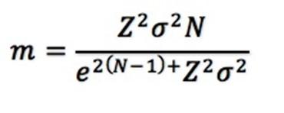

*Figura 1 fórmula de muestra*

Donde

m = El tamaño de la muestra poblacional a obtener

N = Es el tamaño de la población total, lo cual se representa como desviación estándar de la población, cuyo valor es el equivalente al 0.5

Z = Es el valor obtenido mediante el nivel de fiabilidad, cuyo valor está en 95% (1.96)

e = Representa el límite de la margen de error muestral, en la cual es del 5% el valor estándar utilizado en las investigaciones.

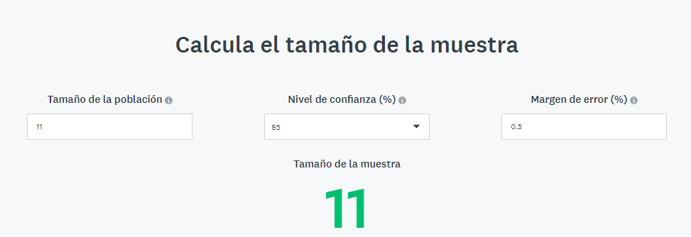

*Figura 2 Tamaño de muestra*

Se toma como población a un total de 11 personas que utilizan los servicios online, y con un margen de error del 0.5 da un total de 11 según el cálculo de la muestra.

## Instrumentos y técnicas de recolección de información

Se realizó una encuesta en la población, está conformada por 10 preguntas de opción múltiple y variadas. Se necesito saber qué información tienen los usuarios al momento de ingresar en un sitio online y aplicaciones, en estas 10 preguntas resaltaron sobre la seguridad y necesidades de las personas al momento de comprar en una aplicación.

La encuesta se realizó por medio de una plataforma virtual y de manera completamente anónima a personas de distintos sectores de la ciudad de Villavicencio, se les envió un enlace en la cual se encontraba la encuesta y se les pidió responder de manera honesta.

## Análisis de datos

El presente análisis de datos tiene como fin dar a conocer las opiniones de los usuarios que utilizan las aplicaciones móviles y páginas webs. A continuación, se mostrarán los gráficos de cada pregunta y sus respectivas respuestas.

*Figura 3 Análisis de datos pregunta 1*

*Figura 4 Análisis de datos pregunta 2*

*Figura 5 Análisis de datos pregunta 3*

*Figura 6 Análisis de datos pregunta 4*

*Figura 7 Análisis de datos pregunta 5*

*Figura 8 Análisis de datos pregunta 6*

*Figura 9 Análisis de datos pregunta 7*

*Figura 10 Análisis de datos pregunta 8*

*Figura 11 Análisis de datos pregunta 9*

*Figura 12 Análisis de datos pregunta 9.1*

*Figura 13 Análisis de datos pregunta 10*

# Capítulo IV

# Metodología de desarrollo de software

Se utilizó la metodología de desarrollo prototipo en la cual nos permite desarrollar software y ver su funcionalidad, sin necesidad de incluir toda la lógica o características del modelo. El prototipo permite que el cliente interactúe y evalúe en forma temprana el producto, interactuando con los diseñadores y desarrolladores para mantenerse informado si se cumplen con las funciones y expectativas puestas. Los prototipos no poseen el total de su funcionalidad en el sistema, pero si lleva a cabo la idea principal, mostrando paso a paso cómo crece la función y el manejo que se tiene mediante la participación de los usuarios.

## Historias de usuario

### 4.3 Historial De Usuario

En las historias del cliente describen los requerimientos del usuario al momento de navegar dentro de la aplicación.

*Tabla 3 historia de usuario inicio*

| N° 1 | **Nombre técnico:** Inicio | **Iniciar sesión** |
| --- | --- | --- |
| Rol | | La aplicación contará con un inicio de sesión en la cual podrá ingresar a la interfaz. |
| Funcionalidad | | La persona para poder ingresar deberá de estar registrado ya que al iniciar sesión esta le pedirá un correo y una contraseña |
| Resultados | | Se espera que el usuario conozca las funcionalidades de la aplicación |
| Se espera que le llame la atención la aplicación y así interactuar más con ella. |

*Tabla 4 historia de usuario*

| N° 2 | **Nombre técnico:** Catálogo | **Menú principal** |
| --- | --- | --- |
| Rol | | La aplicación contará con opciones al momento de entrar al menú |
| Funcionalidad | | Permitirá que el usuario selecciones lo que más le llama la atención y seleccionarlo para ver lo. |
| Resultados | | Se espera que el usuario explore cada opción y así familiarizarse con la aplicación. |
| Se espera que el usuario aprenda en donde va cada cosa y que visualice para donde lleva cada opción |

*Tabla 5 historia de usuario*

| N° 3 | **Nombre técnico:** información | **Perfil** |
| --- | --- | --- |
| Rol | | Contará con una sección de perfil para visualizar los datos del usuario y actualizarlos. |
| Funcionalidad | | Consiste en que, al entrar a perfil, este mostrará todos los datos del usuario además que le permitirá modificarlos. |
| Resultados | | Se espera que el usuario se mantenga pendiente sobre su información personal. |
|

*Tabla 6 historia de usuario*

| N° 4 | **Nombre técnico:** productos | **Productos** |
| --- | --- | --- |
| Rol | | Consiste en una selección de productos para el usuario. |
| Funcionalidad | | Mediante esta se mostrarán todos los productos a los usuarios y así conocer el valor de cada uno. |
| Resultados | | Se espera que conozca los distintos precios de cada producto |
| Tener más claridad de los productos. |

*Tabla 7 historia de usuario*

| N° 5 | **Nombre técnico:** pago | **Facturas** |
| --- | --- | --- |
| Rol | | La aplicación costará con un sistema de facturas online |
| Funcionalidad | | Se les generará una factura para dichos productos seleccionados |
| Resultados | | Se espera que los usuarios no sean tan descuidados al momento de pagar |
| Saber cómo se puede pagar las facturas online. |

## Análisis de requerimientos

Mediante esta fase se han creado algunos requerimientos para poder conocer las necesidades de los usuarios, se utilizaron mecanismos como tablas de requerimientos Funcionales y no Funcionales, Historias de usuarios, además se evidencia la información en la cual mostrará los procesos.

## Requerimientos funcionales

*Tabla 1 requerimientos funcionales*

| **Requerimientos** | **Descripción** |
| --- | --- |
| Inicio | El usuario realizara un inicio de sesión mediante un correo y contraseña |
| La aplicación se encargará de validar datos |
| La aplicación mostrará algún tipo de error si el usuario y contraseña son incorrectos, o si no están registrados. |
| Si la validación es correcta, entonces esta permitir el ingreso al usuario a la Aplicación |
| Si no llegase a estar registrado el usuario entonces este lo ingresara a registro |
| Diseño | Después de la validación de inicio de sesión este mostrará un panel con menú |
| Le mostrará dichas opciones, como productos y catálogos |
| Una opción del menú es el perfil, en este mostrará todos los datos del usuario. |
| Productos | Al seleccionar catálogo este se le permitirá agregar productos a la cuenta. |
| Selecciona la cantidad de cada producto u le da agregar. |
| Pagos | Se le creará una factura virtual al momento de ir a comprar los productos. |
| Después de realizar el pago entonces el producto ya estar en camino a la residencia del domicilio |

## Requerimientos no funcionales

*Tabla 2 requerimiento no funcional*

| **Requerimientos** | **Descripción** |
| --- | --- |
| **1** | La aplicación funcionará bajo los sistemas operativos Android, con sus respectivos paquetes (APK) |
| **2** | La aplicación es online, ya que estará conectada a una base de datos tanto para guardar como pedir. |
| **3** | La aplicación consta de manera prototipada ya que se planea a futuro implementar a varios sistemas operativos |
| **4** | L aplicación costa con un tiempo de espera corto para un mejor servicio |

## Diseño

Mediante esta sección se desarrolló el diseño de la aplicación y además diagramas en la cual se explica la funcionalidad de esta.

## Casos de uso

### 5.1 Casos De Uso

En los siguientes casos de uso se evidenciará la interacción esté el usuario, además registra los requisitos que tiene la aplicación



## Diagrama de secuencia

Mediante el diagrama de secuencia se evidenciará la facilidad de la interacción de los objetos dependiendo del usuario.

*Figura 14 diagrama de secuencia*

## Diagrama de clases

Mediante esta Figura se mostrará el diagrama de clase general de la aplicación móvil con sus respectivos métodos para todos los usuarios.

*Figura 15 diagrama de clase*

## Desarrollo

## Diccionario de datos

Mediante las siguientes tablas se mostrará el diccionario de datos para el funcionamiento de la base de datos de la aplicación móvil.



*Figura 16 relaciones diccionario de datos*

*Tabla 10 Diccionario tabla rol*

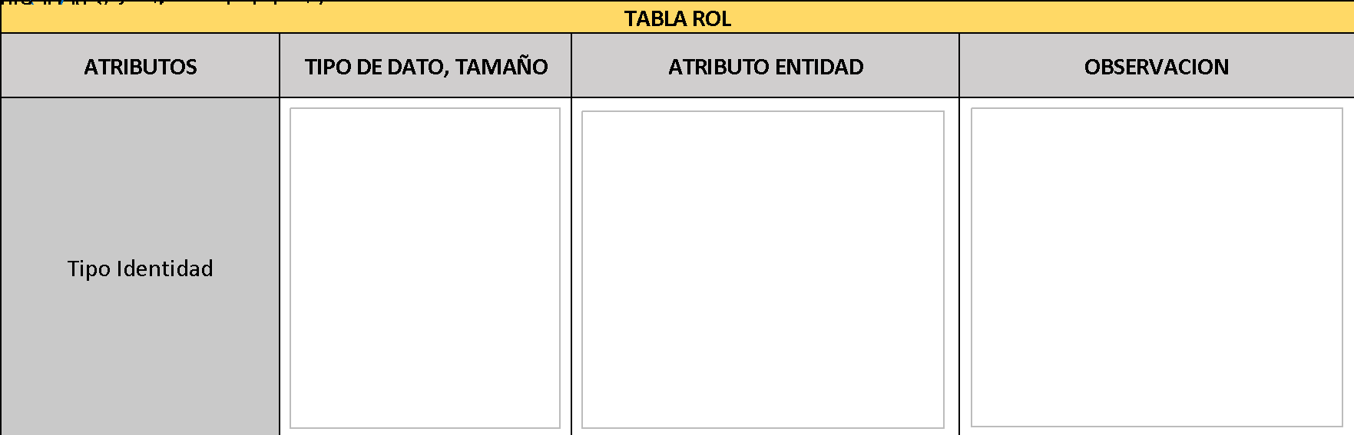

*Tabla 11 Diccionario tabla usuario*

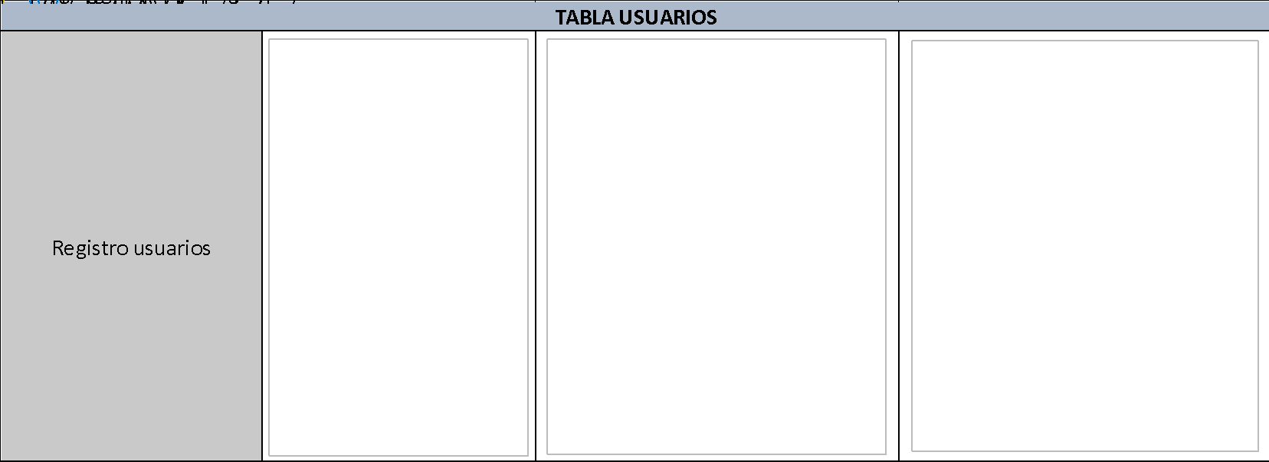

*Tabla 12 Diccionario tabla Clientes*

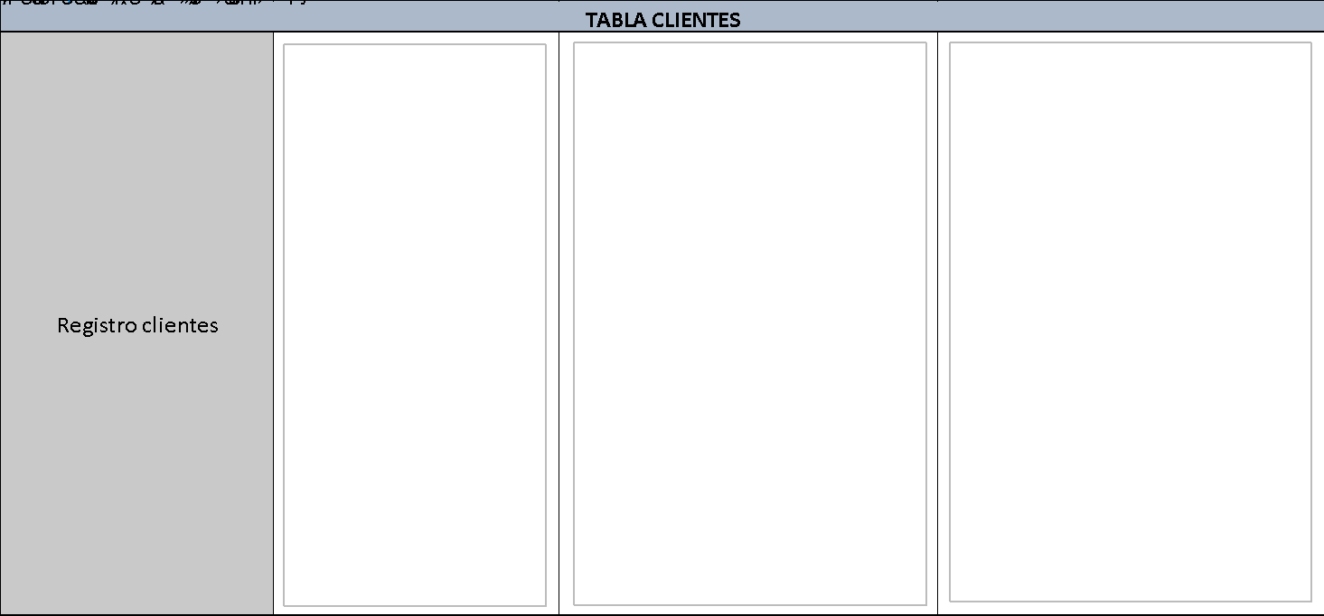

*Tabla 13 Diccionario tabla factura*

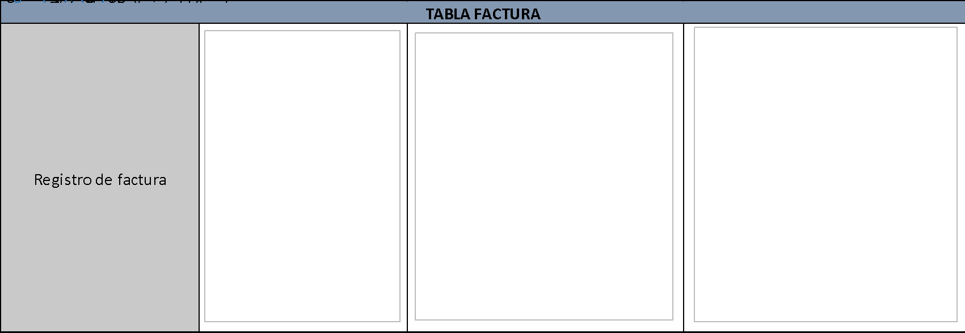

*Tabla 14 Diccionario tabla destalle factura*

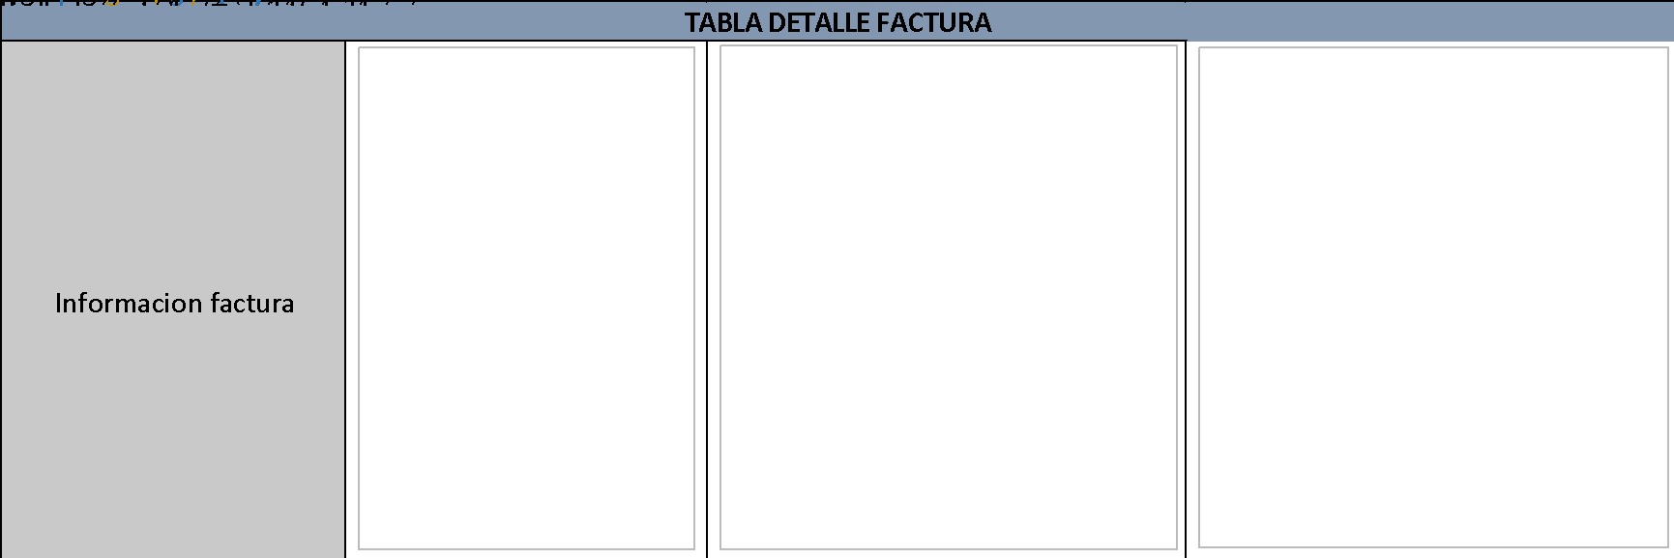

*Tabla 15 Diccionario tabla producto*

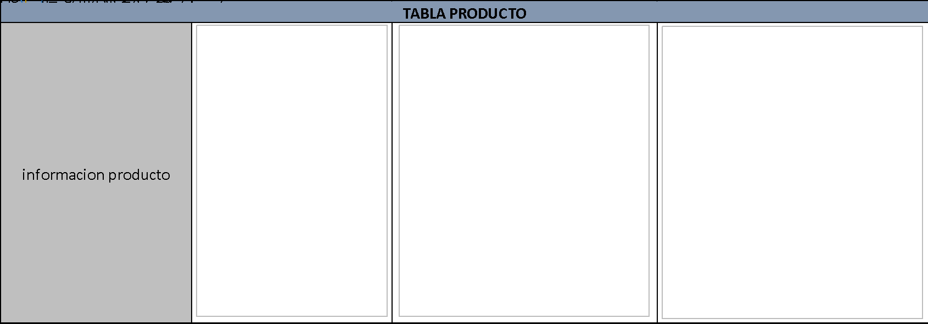

*Tabla 16 Diccionario tabla detalles factura 2*



*Tabla 17 Diccionario tabla entrada*

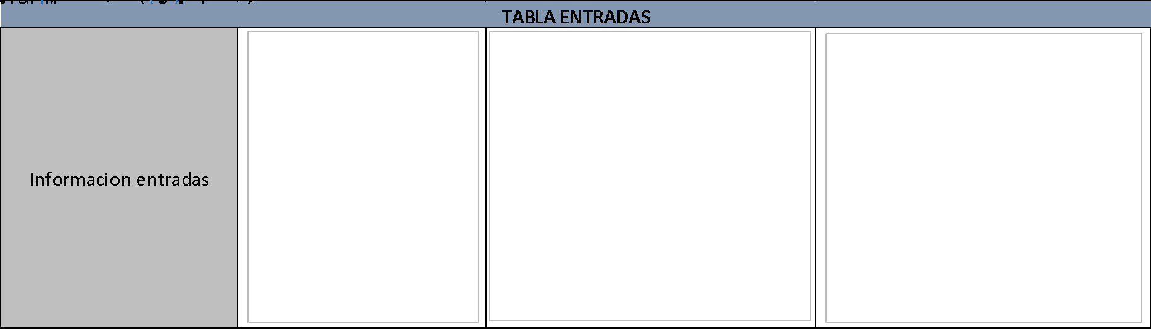

*Tabla 18 Diccionario tabla Proveedor*

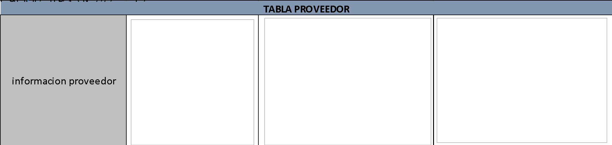

## Implementación

## Pruebas

# Capítulo VI

# Conclusiones

# Recomendaciones

La aplicación es un prototipo, no cuenta con soporte en los dispositivos iOS o Windows Phone debido a que la aplicación se creó de manera nativa para dispositivos Android en la forma de empaquetamiento (APK).

La aplicación no cuenta con ningún permiso especial ni acceso al dispositivo, si llegara a pedir estos permisos, tener cuidado ya que puede ser un virus o algún software malicioso.

la aplicación contara con un sistema de encriptación al momento de guardar las contraseñas y datos.

# Resumen Analítico Especializado - RAE

| 1. Titulo | Prototipo De Una Aplicación Móvil Para La Toma De Pedidos De Supermercados |
| --- | --- |
| 1. Autores | Jans Osvaldo Cuervo Peñalosa  Harinton Camilo Moya Betancur |
| 1. Fecha | Marzo 26 de 2021 |
| 1. Palabras claves | Prototipo, Aplicaciones, Herramientas, Modificaciones, Paginas, Software. |
| 1. Descripción | Aplicación prototipada para la toma de pedidos de supermercados en la ciudad de Villavicencio. |
| 1. Problema | Cómo desarrollar una aplicación móvil para la toma de pedidos de los supermercados de la ciudad de Villavicencio. |
| 1. Objetivo | Desarrollar una aplicación en la cual brinde un servicio a la ciudad de Villavicencio al momento de mercar. |
| 1. Conclusiones | Este proyecto consiste en una aplicación la cual permitirá mejorar las vidas de las personas sin necesidad de salir de la casa, la app te permitirá conseguir lo que desees a la mano, con facilidad y eficacia al momento de pedir lo que desee. |
| 1. Autor RAE | Harinton Camilo Moya Betancur |
| 1. Fecha de creación RAE | 20-05-2021 |

# Referencias

Arias Pineda, O. E. (20-may-2013). *Sistema Wap para registro de pedidos.* http://repositorio.ucp.edu.co/handle/10785/1531.

Balarezo Paredes, B. (2012). *Desarrollo de un sistema de información de registro de pedidos para ventas usando dispositivos móviles.* peru: http://tesis.pucp.edu.pe/repositorio/handle/20.500.12404/1501.

Cruz Aique, A. R. (6-mar-2019). *Desarrollo de una aplicación web para el control de pedidos de una cevichería.* https://repositorio.continental.edu.pe/handle/20.500.12394/5200.

Garre, M., Cuadrado, J. J., Sicilia, M. A., Rodríguez, D., & Rejas, R. (2007). *Comparación de diferentes algoritmos de clustering en la.* madrid: http://repositorio.ug.edu.ec/handle/redug/23260.

Marcillo Jaramillo, J. N. (2017). *Desarrollo de una aplicación móvil con promociones y toma de pedidos para servicios.* madrid: http://repositorio.ug.edu.ec/handle/redug/23260.

Ivan de Souza. (14-jun-2019). *Un servidor es un dispositivo virtual que le brinda espacio y estructura a los sitios web para que almacenen sus datos y manejen sus páginas.* México: https://rockcontent.com/es/blog/que-es-un-servidor/

yamary sanchez. (20-may-2016). *Marco Teorico.* NN: https://es.slideshare.net/yamarysanchez/marco-teorico-62226525

# Anexos

## Anexo A. Formato de encuesta

## Anexo B. Formato de …

1. (B., 2020)
2. https://es.slideshare.net/yamarysanchez/marco-teorico-62226525